Aqua

# Controls

|  |  |
| --- | --- |
|  | Pan |
|  | Zoom |
|  | Scare the fish |
|  | Reset zoom |

# Window

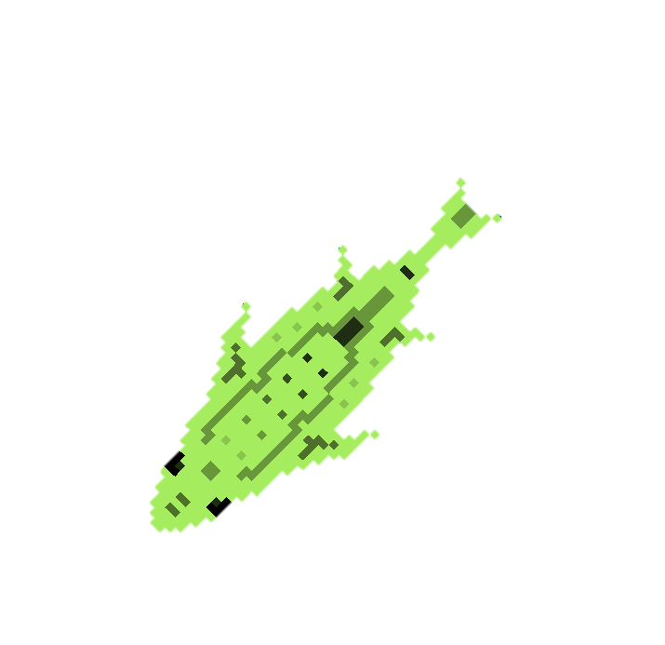The window is fully resizable and can be set to full screen.